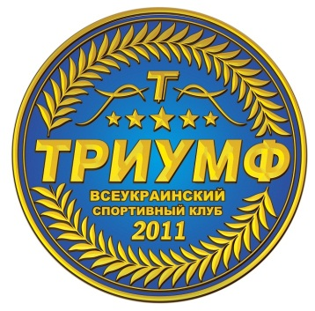
ГРОМАДСЬКА ОРГАНІЗАЦІЯ
«ВСЕУКРАЇНСКИЙ СПОРТИВНЫЙ КЛУБ «ТРІУМФ»
Україна, 49000, м. Дніпро, вул. Тополина, 64
тел: +38 (095) 370-00-79; +38 (099) 654-21-05; email: triumph-sport@ukr.net; site: sc-triumph.com.ua

№08-21 від 11.03.2021

Довідка
Громадська організація «Всеукраїнський спортивний клуб «ТРІУМФ», ідентифікаційний код 39784604, дата та номер первинної реєстрації - 08.05.2015, №12241020000072863, номер свідоцтва №1433941 що діє на підставі Статуту, в особі президента Носак Анатолія Миколайовича, повідомляє, що до громадської організації «Всеукраїнський спортивний клуб «ТРІУМФ» та осіб пов’язаних з нею не застосовано спеціальних економічних та інших обмежувальних заходів (санкцій) відповідно до закону України «Про санкції» .

Президент ГО ВСК ТРІУМФ А.М.НОСАК

